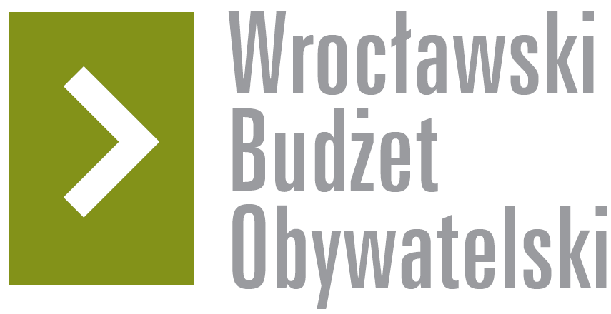

# Formularz poprawkowy projektów

# Wrocławskiego Budżetu Obywatelskiego 2018

1. Informacje o projekcie

1. Numer projektu:

580

1. Nazwa projektu: (wypełnić tylko w wypadku zmiany/doprecyzowania nazwy projektu)
2. Lokalizacja projektu: (wypełnić tylko w wypadku zmiany lokalizacji projektu)

- adres:

- numer geodezyjny działki (na podstawie [www.geoportal.wroclaw.pl](http://www.geoportal.wroclaw.pl)):

7/2 AM-4 i przylegające

**2. Ustosunkowanie się do wyników weryfikacji lub opis zmian**

(Lider może potwierdzić to, co otrzymał w wynikach weryfikacji lub zaproponować zmiany. Do dnia 24 sierpnia 2018 r. zostaną one zweryfikowane przez jednostki merytoryczne Urzędu Miejskiego. O wyniku weryfikacji lider zostanie powiadomiony w formie informacji o konsultacjach/głosowaniu nad projektami do WBO2018 opublikowanej w Biuletynie Informacji Publicznej.)

Proszę o zmianę kwalifikacji projektu z ogólnomiejski na rejonowy w progu 250000zł.

Zakres projektu ograniczam wyłącznie do montażu latarni na całej długości ul. Dziwnowskiej-wzdłuż parku (bez montażu ławek, porządkowania zieleni i nasadzeń).

**3. Uwagi**